水黃皮3忠黃俊宏
維基百科，自由的百科全書
前往： 導覽、 搜尋
水黃皮
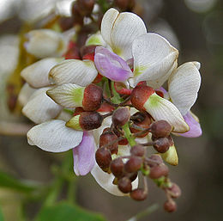
水黃皮的花
科學分類
界： | 植物界 Plantae
（未分級） | 被子植物 Angiosperms
（未分級） | 真雙子葉植物 Eudicots
目： | 豆目 Fabales
科： | 蝶形花科 Papilionaceae
屬： | 崖豆藤屬 Millettia
種： | 水黃皮 M. pinnata^{[1]}

二名法
Millettia pinnata
(L.) Panigrahi
異名
Pongamia pinnata (L.) Pierre^{[2]}
水黃皮（學名：Millettia oraria）是蝶形花科崖豆藤屬的植物，為喬木植物，分布於印度、中國、日本、馬來群島、澳大利亞和太平洋三大島群^{[3]}

目錄
[隱藏]
- 1 特徵
- 2 用途
- 3 參考文獻
- 4 外部連結

特徵
水黃皮是生長高度為15-25公尺的半落葉喬木，壽命可達100年。種植5年後開始開花，花朵為白、紫或粉紅色，成熟的豆莢為褐色。根系發達，為耐旱的陽性植物，其共生的根瘤菌可固定空氣中的氮氣。

用途
- 為台灣常見的景觀設計、 行道樹及防風林植物。
- 種子：種子可供榨油，油含量約為重量的25%，在印度為生物柴油的原料^{[4]}。
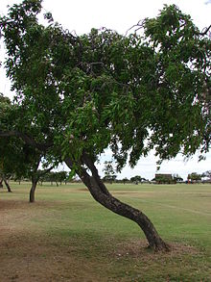

夏威夷群島歐胡島的水黃皮

參考文獻[編輯]
  - ^ Plants profile for Millettia pinnata (pongame oiltree). PLANTS Profile. United States Department of Agriculture. [2012-03-30].
  - ^ Millettia pinnata (L.) Panigrahi. Germplasm Resources Information Network. United States Department of Agriculture. 2006-01-31 [2010-05-02].
  - ^ Factsheet - Millettia pinnata. Australian Tropical Rainforest Plants edition 6. Australia: Commonwealth Scientific and Industrial Research Organisation, through its Division of Plant Industry. 2010-12 [2011-01-23].
  - ^ 生質柴油潛在樹木－水黃皮. 台灣林業期刊. 2011-12 [2012-02-14].

